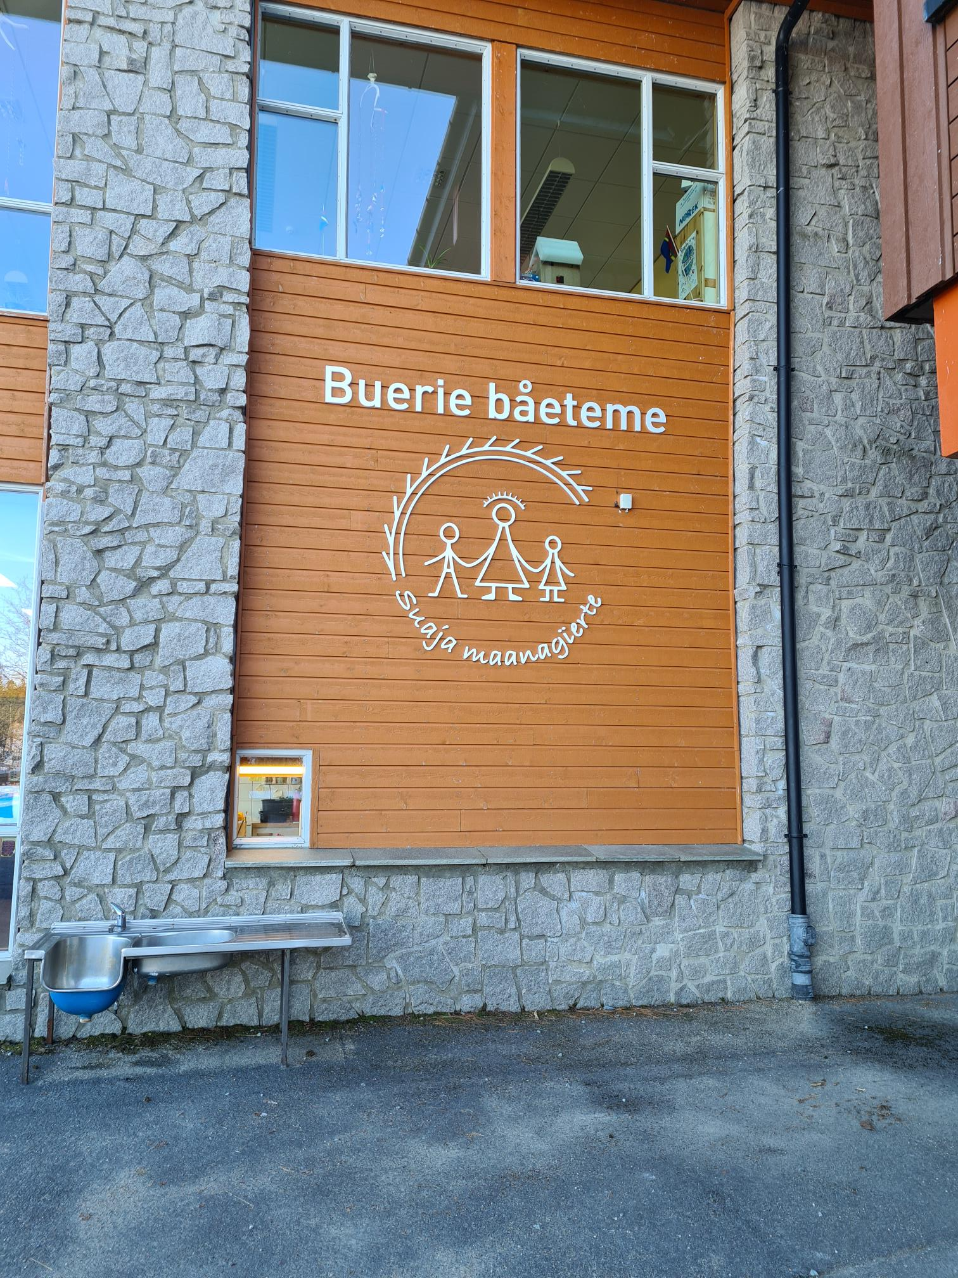  Diekie maahta guvviem maaneste bïejedh  MAANAN NOMME  Maanagïerten nomme | GOEREHTALLEME MAANAN SAEMIEN GÏELEEVTIEDIMMESTE

Mij goerehtalleme maanan gïeleevtiedimmeste?

Daate goere lea bieline dorjesovveme Saemiedigkien evtiedimmieprosjekteste SáMOS – saemien maanah orre ektietjïehtjelisnie (2021-2023). Ulmie goerine lea maanan lïeremem saemiengïelesne dåarjoehtidh jïh evtiedidh. Goere viehkehte dovne maanagïerten barkijh jïh eejhtegh meatan fulkedh guktie maana sov saemien gïelem evtede, jïh naemhtie voerkesvoetem maanan gïeleevtiedimmien bïjre lissiehtidh. Goerehtalleme gïeleevtiedimmeste aaj dïrreginie sjædta maam maanagïerten barkijh maehtieh nuhtjedh gosse edtjieh gïeleevtiedimmiem dåarjoehtidh aktegs maanaj luvnie jïh gïeleråajvarimmieh soejkesjidh. Vihkele voerkelidh maanan gïeledaajroe jorkese jïh evtiesåvva iktegisth jïh vuarjasjimmie gïeledaajroste bïevnesh vadta raaktan don vihties tïjjen bïjre gosse goerehtalleme dorjesåvva. Dïhte/dah mah maanam vihtesjieh daam goerem dievhtieh jïh bïevnesh goeresne tjaelieh. Ellen bööremes jis goerem dievhtieh göökth jaepien: tjaktjege jïh gïjregiesege. – Mænngan goerem deavhteme, dellie maereles soptsestallemem eejhtegigujmie dan bïjre utnedh.

Akte dejstie vihkielommes ulmijste saemien maanagïertide lea maanan gïeledaajroeh nænnoestidh. Maanagïerten mieriesoejkesjisnie tjïerteste (2017) man vihkele dïhte gïeleldh evtiedimmie lea maanaj luvnie: «Gaajhkh maanah edtjieh hijven gïeleskreejremem åadtjodh maanagïerten aarkebiejjien tjïrrh, jïh gaajhkh maanah edtjieh åadtjodh meatan årrodh darjoeminie mah gaskesadtemem jïh ellies gïeleevtiedimmiem eevtjieh. Maanagïertine saemien maanide saemien dajvine maanagïerte edtja maanaj saemiengïeleldh maahtoem eevtjedh (Mieriesoejkesje 2017:23). Lissine tjåådtje dennie aadtjen bæjhkoehtamme reektehtsisnie Nænnoes gïelemaallh (2022) «Maanan nænnoes maehtelesvoeth saemiengïelesne, gïeleldh identiteetesne jïh gïeleveeljemisnie eaktojne utnieh maana lea jaabnan aktene byjresisnie gusnie ajve govloe jïh soptsesåvva saemien. Dan åvteste saemien maanagïerti jïh saemienööhpehtimmien ulmie tjuara årrodh byjrese tjuara dan aktegsgïeleldh saemien årrodh goh gåarede» (Pasanen et al. 2022: 13)

Dan åvteste gïeletsiehkie lea joekehts ovmessie fuelhkiej luvnie, maanah maanagïertesne maehtieh joekehts gïeleldh duekiem utnedh. Pasanen et al. mietie (2022: 12) fuelhkiej gïeletsiehkieh dah åejviekategorijh utnieh:

- Saemiengïeleldh, aktengïeleldh fuelhkie: saemien lea aajnehke gïele mij åtnasåvva eejhtegi jïh maanaj gaskem.
- Saemiengïeleldh, gelliengïeleldh fuelhkie: Fuelhkesne joekehts gïelh soptsesuvvieh, dej gaskem saemien.
- Rïjhkegïeleldh (jienebelåhkoegïeleldh) fuelhkie / jallh jeatjah gïele åtnasåvva fuelhkesne: maana ij saemien gåetesne govlh jallh åtnoe saemiengïeleste gåetesne jeenjemasth lea goh symbovle.

Goeren aalkove edtja såemies maadthbïevnesh maanan bïjre utnedh. Voestes bielesne såemies bïevnesh maanan saemien byjresen bïjre. Mubpie bielie edtja positijve guvviem sjugniedidh maaneste goh saemiestæjja, jalhts maana ij saemesth annje. Gåalmede bielie edtja ulmieh maanan gïeleevtiedæmman bïejedh. Njealjede bielesne göökte bielieh, maanan gïeledaajroen mietie daan baelien. Joekedimmie naemhtie: maanah mej hijven daajroeh saemiengïelesne, jïh maanah mah saemien lïereminie. Barkije tabellh veeljie dan njieptjien mietie maana lea sov gïeleevtiedimmesne.

Gaaltijh
Maanagïerten mieriesoejkesje: Maanagïerten mieriesoejkesje 2017

Pasanen, Annika&Mikkelsen Inga Lill Sigga & Bals Baal, Berit Anne & Päiviö Ánne-Marge 2022: Gievrras giellamodeallat. Sámediggi: Gievrras giellamodeallat (sametinget.no)/ Sterke språkmodeller (sametinget.no)

- Maanan saemiengïeleldh byjrese (v.g. gusnie, giejnie, man daamtaj maana saemeste?)

- Maanan nænnoes jïh positijve vuajnoeh saemien gïelese (v.g tjetskehkevoete jïh positiviteete, lyjhkoe saemiengïelesne laavlodh)

- Ulmieh juktie maanan gïelem dåarjoehtidh (tsiehkieh mejtie joekoen tjierteste)

- Vuarjasjimmie maanan gïeledaajroste

- Maana hijven daajrojne saemiengïelesne
Vuarjasjimmie maanan njaalmeldh gïeleste
Maanan njaalmeldh gïele | 1-10 skaala | Lahtestimmieh
Maanan njaalmeldh gïele geerve almetjigujmie (1= iktesth daaroen veeljie, 10= iktesth saemien veeljie)
Maanan njaalmeldh gïele jeatjah maanajgujmie (1= iktesth daaroen veeljie, 10= iktesth saemien veeljie)
Stååkedimmiegïele (1-10) (1= iktesth daaroengïelesne stååkede, 10= iktesth saemiengïelesne stååkede)

Mennie mieresne maana daaroen baakoeh nuhtjie gosse saemeste
(1-10)
(joekoen daamtaj pleentie, 10= tjïelke saemien gïele)

Vuarjasjimmie jeatjah gïeledaajrojste maanan luvnie
Maanan gïeledaajroeh | Maana lea aalkoeboelhkesne | Maana lea aalkeme gïelem evtiedidh | Maana lea naa jïjnjem lïereme | Maana maahta
Ellies raajesh nuhtjie

Synonyjmh nuhtjie

Maanan lea ræjhkoes gïele (maahta buerkiestidh, gïelem feegredh jïh smaave baakoeh nuhtjedh goh sån, ojhte, gujht, naa)

Maana domtesh, åssjaldahkh, mïelh jïh dååjresh baakoejgujmie soptseste

Maahta baakoeh sojjehtidh

Såemies laavlomh, vuelieh jïh dikth mojhtesistie maahta

Jïjtse heamturh hæhtede

Soptsesh jïh/jallh heamturh vaajeste mejtie maana aarebi govleme

Gyhtjelassh gihtjie jïh lea tjetskehke ovmessie aatide

Bokstaavh damta jïh pryövoe saemiengïelesne lohkedh
Pryövoe saemiengïelesne tjaeledh

- Maanah mah saemien lïereminie

Vuarjasjimmie maanan njaalmeldh gïeleste
Maanan njaalmeldh gïele | 1-10 skaala | Lahtestimmieh
Maanan njaalmeldh gïele geerve almetjigujmie (1= iktesth daaroen veeljie, 10= iktesth saemien veeljie)
Maanan njaalmeldh gïele jeatjah maanajgujmie (1= iktesth daaroen veeljie, 10= iktesth saemien veeljie)
Stååkedimmiegïele (1-10) (1= iktesth daaroengïelesne stååkede, 10= iktesth saemiengïelesne stååkede)

Mennie mieresne maana daaroen baakoeh nuhtjie gosse saemeste (1-10) (1= joekoen daamtaj pleentie, 10= tjïelke saemien gïele)

Vuarjasjimmie jeatjah gïeledaajrojste maanan luvnie
Maanan gïeledaajroeh | Maana lea aalkoeboelhkesne | Maana lea aalkeme gïelem evtiedidh | Maana lea naa jïjnjem lïereme | Maana maahta
Baakoeh, gyhtjelassh, stillemh jïh raerieh saemiengïelesne guarkoeh

Såemies baakoeh saemiengïelesne jeahta

Raajesh saemiengïelesne jeahta

Åenehks soptsesh, heamturh goltele

